Предотвращение несчастных случаев и гибели людей при выходе на лед
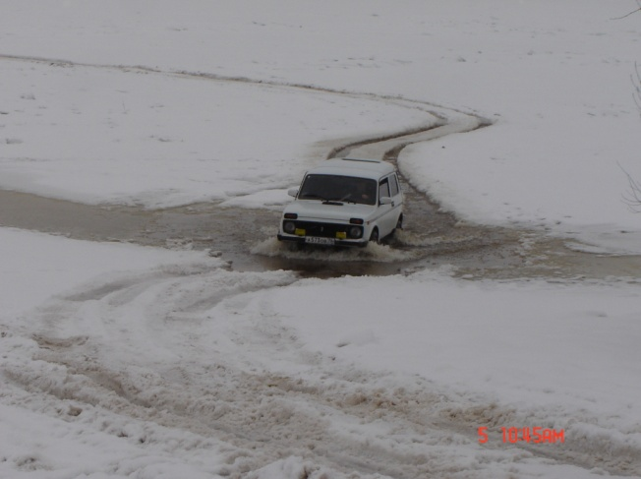
Главное управление МЧС России по Ярославской области информирует: чтобы избежать несчастного случая необходимо соблюдать следующие правила поведения:
- очень опасно выходить на лед водоема, если толщина его тоньше семи сантиметров. Надежный лед обычно имеет зеленоватый оттенок;
- особую осторожность следует проявлять в местах с быстрым течением и на родниках, куда вливаются теплые сточные воды промышленных предприятий;
- при массовом катании на коньках лед должен быть не тоньше 25 сантиметров и тщательно проверен на прочность;
- выходить на берег и спускаться к воде безопаснее всего в местах, не покрытых снегом. Идти лучше по уже протоптанным дорожкам, причем поодиночке, сохраняя интервал не менее пяти метров;
- довольно редко лед проламывается мгновенно. Обычно несчастью предшествует проседание льда и характерное потрескивание. В таком случае следует немедленно вернуться назад по своим же собственным следам;
- если лед все же проломился, нужно быстро освободиться от сумок, широко раскинув руки, лечь на живот и выбираться на берег полыньи. А затем ползти дальше от опасной зоны. И двигаться обязательно в ту сторону, откуда пришли. Наиболее правильно выбираться на лед путем перекатывания со спины на живот;
- самое главное – сохранять хладнокровие, потому что даже плохо плавающий человек способен некоторое время удержаться на поверхности за счет воздушной подушки, образовавшейся под одеждой. Вместе с тем активно действовать необходимо сразу же, пока еще не промокла одежда, не замерзли в холодной воде руки, не развились характерные для переохлаждения слабость и безразличие. Даже 10-15 минут пребывания в ледяной воде опасны для жизни;
- если кто-то на ваших глазах провалился под лед, помощь должны оказывать не более двух человек. Нужно лечь на живот, подползти к пролому и подать пострадавшему длинную палку, веревку, ремень или шарф. Если под рукой ничего не оказалось, допустимо лечь на лед цепочкой, удерживая друг друга за ноги.
- спасенного из воды нужно немедленно переодеть в сухую одежду, дать съесть что-нибудь сладкое и заставить активно двигаться до тех пор, пока он окончательно не согреется.
Дополнительные меры предосторожности для любителей подледного лова:
- не следует пробивать несколько лунок рядом;
- опасно собираться большими группами в одном месте;
- не стоит рисковать и ловить рыбу возле промоин;
- обязательно нужно запастись веревкой длиной 12-15 метров.

